УДК 614.2:616-082

АНАЛИЗ РЕЗУЛЬТАТОВ ПЛАНИРОВАНИЯ РЕФОРМЫ ВТОРИЧНОЙ МЕДИЦИНСКОЙ ПОМОЩИ В УКРАИНЕ НА РЕГИОНАЛЬНОМ УРОВНЕ

© 2015 г. Бугро В. И., Горачук В. В.

Представлены результаты исследования деятельности органов регионального управления здравоохранением по реформированию вторичной медицинской помощи (на примере Ивано-Франковской, Черкасской и Черниговской областей Украины). С этой целью с использованием методов системного подхода, системного и контент-анализа изучались нормативные документы регионального уровня, спутниковые картографические данные о геодоступности медицинской помощи, интернет-ресурсы областных государственных администраций. Установлено, что при планировании реформ преимущество отдавалось критериям экономической эффективности деятельности региональной системы здравоохранения, в ущерб интересам пациентов, о чем свидетельствовало превышение нормативного времени доступности к интенсивной медицинской помощи жителей ряда административных районов исследуемых областей. Предложены варианты усовершенствования планирования реформ вторичной медицинской помощи.
Ключевые слова: реформирование, планирование, вторичная медицинская помощь, критерии качества, учреждения здравоохранения.

Актуальность исследования. Реформирование сети больничных учреждений определено одним из приоритетных направлений Национальной стратегии построения новой системы здравоохранения в Украине на период 2015 – 2025 гг. (далее – стратегия) в соответствии с лучшим международным опытом [1, 6]. Повышенное внимание к данной проблеме обусловлено: избыточным количеством больниц и больничных коек в государственном секторе (соответственно – 1504 и 307246, данные Министерства здравоохранения Украины, 2014 г.), что значительно больше, чем в соседних странах и в странах Европейского Союза; высоким удельным весом госпитализированных в специализированные стационары (3,5%); необоснованно длительными сроками пребывания в условиях круглосуточного стационара (11,6 дней) [7]. Несмотря на определенное уменьшение коечного фонда в 2009-2013 гг. (на 17,0%), его уровень (72,03 койки на 10 тыс. населения) остается выше, чем в странах Европейского Союза (55,0), занятость койки колеблется от 305,79 до 344,31 дней в зависимости от региона [5].
Начало реформированию вторичной медицинской помощи в Украине положено в 2011 г., в рамках пилотного проекта реформы здравоохранения в Винницкой, Донецкой, Днепропетровской областях и г. Киеве [4]. В других регионах Украины, с учетом локального опыта проведения реформ, в 2013-2014 гг. планировалось, в частности: изучение потребностей населения во вторичной медицинской помощи; аудит эффективности медицинского обслуживания населения на вторичном уровне; проведение оценки кадрового обеспечения и инвентаризации медицинского оборудования; разработка проектов перспективного развития учреждений здравоохранения, которые предоставляют вторичную медицинскую помощь; обеспечение соответствия численности коечного фонда потребностям населения в медицинской помощи вторичного уровня [2].
Все вышеуказанное обусловливает необходимость дальнейшего изучения проблемы реформирования вторичной медицинской помощи, как наиболее востребованной для удовлетворения потребностей населения в стационарном лечении на региональном уровне в контексте общей реформы здравоохранения Украины.
Цель исследования: изучить результаты деятельности органов регионального управления здравоохранением по реформированию вторичной медицинской помощи (на примере Ивано-Франковской, Черкасской и Черниговской областей Украины).
Материалы и методы исследования. Использованы методы системного подхода, системного и контент-анализа нормативных документов регионального уровня (3 ед.), соответствующих цели исследования, спутниковых картографических данных (https://www.google.com.ua/maps), интернет-ресурсов областных государственных администраций Ивано-Франковской, Черкасской, Черниговской областей (3 ед.). Выбор данных областей для исследования основывался на критериях их географического расположения (соответственно запад, центр и север страны), что позволило учесть региональные особенности, которые могут повлиять на объем мероприятий по реформированию вторичной медицинской помощи.
Результаты и их обсуждение. Результатами исследования установлено, что во всех исследуемых областях приняты управленческие решения по реформированию системы здравоохранения, в частности, вторичной медицинской помощи: в Ивано-Франковской области издан приказ Директора Департамента здравоохранения от 13.06.2013 г. № 286, в Черкасской области – Распоряжение областной государственной администрации от 02.12.2010 г. № 340, в Черниговской области в 2010 г. заместителем Главы областной государственной администрации утвержден план-график реформирования.
В каждом из принятых управленческих решений предусматривалась разработка плана развития учреждений здравоохранения области, предоставляющих вторичную медицинскую помощь, существенным моментом которого определена дифференциация больниц по критерию интенсивности лечебных мероприятий. В соответствии с критериями, представленными в отраслевом приказе [3], ставилась задача из имеющихся больничных учреждений выделить, в зависимости от их ресурсного обеспечения, структуры медицинских услуг и профиля деятельности, а также характера расселения жителей территории области и состояния транспортных коммуникаций, больницы интенсивного, планового, восстановительного лечения, хосписы и больницы медико-социальной помощи. Указанные типы больниц планировалось объединить функционально в госпитальные округа, которые удовлетворяли бы потребность жителей одной или нескольких административно-территориальных единиц области во вторичной медицинской помощи.
Так, в Ивано-Франковской области, при наличии 14 административных единиц, предусматривалось создание шести госпитальных округов, в Черкасской – девяти госпитальных округов на 20 административных территориях, в Черниговской – восьми на 22 административных территориях. Головными учреждениями в госпитальных округах должны стать больницы интенсивного лечения, куда будут доставляться больные в тяжелом и крайне тяжелом состоянии, а одним из критериев качества оказания интенсивной помощи определено время доставки больного, не превышающее одного часа.
Анализ представленных схем госпитальных округов засвидетельствовал, что в случае их реализации нарушится принцип своевременности оказания медицинской помощи при наличии показаний к интенсивному лечению, что подтвердилось спутниковыми картографическими данными, позволяющими определить реальное время доставки больного с учетом состояния и протяженности автомагистралей. В Ивано-Франковской области более полутора часов придется затратить на доставку пациента в больницу интенсивного лечения соответствующего госпитального округа из отдельных населенных пунктов Рогатинского, Городенковского, Верховинского, Снятинского районов, в Черкасской – Каневского и Чигиринского районов, в Черниговской – Талалаевского, Ичнянского, Коропского, Семеновского районов.
Исправить выявленные недостатки, по нашему мнению, можно различными способами: изменением количества административных территорий, входящих в госпитальный округ, формированием госпитального округа в пределах одной территории, отказом от такой формы организации вторичной медицинской помощи, как госпитальный округ, с созданием, где это целесообразно (в зависимости от географических условий и отдаленности) более мощных по ресурсному обеспечению, чем центральные районные, межрайонных больниц.
На рис. 1 на примере Ивано-Франковской области показана планируемая в регионе схема госпитальных округов и авторская схема возможного объединения больниц административных территорий для интенсивного лечения с учетом географической доступности, определенной с помощью спутникового картографирования.
Предлагаемая схема объединения больниц обеспечит как геодоступность пациентов к медицинской помощи, так и концентрацию кадровых и материально-технических ресурсов там, где возможно создание межрайонных больничных учреждений. В итоге в целом это будет способствовать более рациональному расходованию средств системы здравоохранения региона.
Выводы. Таким образом, результаты проведенного исследования свидетельствуют о поверхностном подходе руководителей органов регионального управления здравоохранением к вопросам планирования реформирования вторичной медицинской помощи. В выборе критериев реформирования сети целесообразно руководствоваться первоочередными задачами качества медицинской помощи, решение которых должно учитывать приоритетность интересов пациентов перед другими критериями качества, в частности, экономической эффективностью здравоохранения.
Перспективы дальнейших исследований состоят в изучении соблюдения показаний к госпитализации больных с целью перераспределения их потоков с круглосуточных больничных коек на койки дневного пребывания, что позволит сократить экономически необоснованное количество коек.

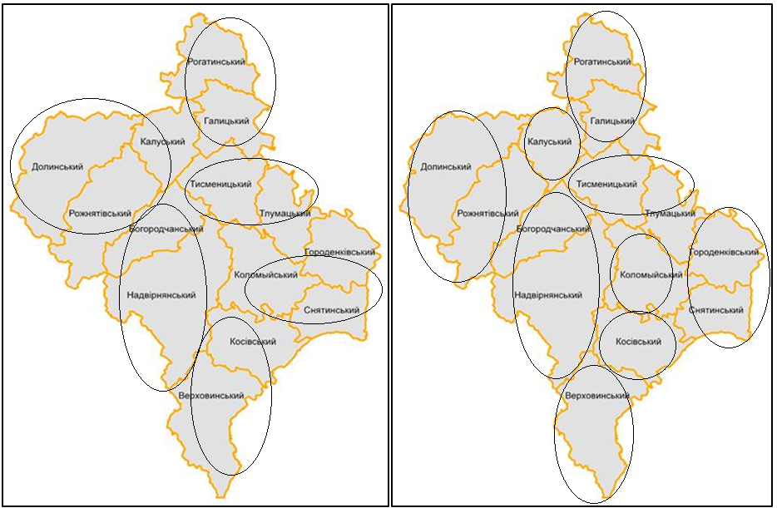

Рис. 1. Планируемая схема госпитальных округов Ивано Франковской области (слева) и схема возможного объединения больниц административных территорий для интенсивного лечения с учетом географической доступности (справа).
Литература

- Национальная стратегия построения новой системы здравоохранения в Украине на период 2 015 - 2 025 [Электронный ресурс]. - Киев, ноябрь 2014 года. - Режим доступа: http://uoz-zak.gov.ua/uploads/doc/1/4/9/149.pdf .
- О выполнении Указа Президента Украины от 12 марта 2013 № 128 «О Национальном плане действий на 2013 год по внедрению Программы экономических реформ на 2010 - 2014 годы «Богатое общество, конкурентоспособная экономика, эффективное государство ». Приказ МЗ Украины 20.03.2013 г.. [Электронный ресурс] - Режим доступа: https://www.moz.gov.ua/ua/portal/dn_20130320_0218.html.
- Об утверждении Порядка составления планов-схем госпитальных округов, включая подготовку плана перспективного развития учреждений здравоохранения. Приказ МЗ Украины от 21.12.2012 № 1080. [Электронный ресурс] - Режим доступа: https://www.moz.gov.ua/ua/portal/dn_20121221_1080.html .
- О порядке проведения реформирования системы здравоохранения в Винницкой, Днепропетровской, Донецкой областях и городе Киеве. Закон от 07.07.2011 № 3612-VI [Электронный ресурс] - Режим доступа: http://zakon3.rada.gov.ua/laws/show/3612-17 .
- Слабкий Г.А. Характеристика сети учреждений здравоохранения, обеспеченности населения больничными койками и основные показатели их использования / Г. А. Слабкий, А. Я. Пархоменко, Н.Ю. Кондратюк, А. Н. Торжевський // Укр. мед. журнал, 5 (103) - IX / X 2014 С. 130-133 [Электронный ресурс] - Режим доступа: www.umj.com.ua
- Стратегическое руководство в интересах здоровья в XXI веке. - Всемирная организация здравоохранения, 2011. - 134 с.
- Ежегодный доклад о состоянии здоровья населения, санитарно-эпидемической ситуации и результаты деятельности системы здравоохранения Украины. 2013 /ред. А. С. Мусия. - М., 2014. - 438 с.

ANALYSIS OF PLANNING REFORMS secondary care in Ukraine AT THE REGIONAL LEVEL

Bugro V. I., Horachuk V. V.

The results of the research activities of the regional health management reform secondary care (for example, Ivano-Frankivsk, Cherkasy and Chernihiv regions of Ukraine). For this purpose, using the methods of a systematic approach, system and content analysis of regulatory documents have been studied at the regional level, the satellite map data on geodostupnosti medical care, Internet resources of regional state administrations. It was found that when planning reforms advantage given to the criteria of economic efficiency of the regional health system, to the detriment of patients, as evidenced by the excess availability of standard time to the intensive care residents of a number of administrative districts researched areas. Variants of planning reforms to improve secondary care.
Key words: reform, planning, secondary care, quality criteria, health.

Национальная медицинская академия последипломного образования имени П. Л. Шупика, г. Киев, Украина
National Medical Academy of Postgraduate Education, Kiev, Ukraine
Поступила в редакцию 26.11.2015.

